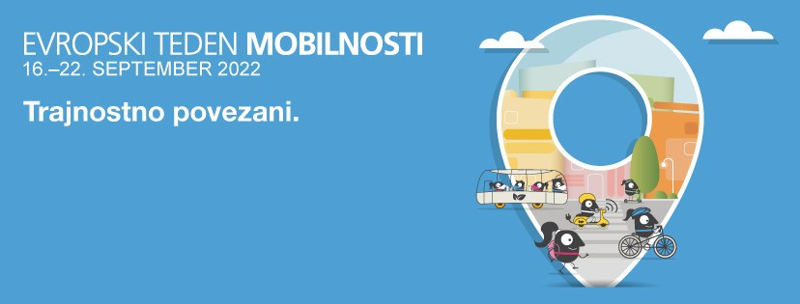
Avto že dolgo ni več v modi, to zdaj vemo že vsi. Zato vsako leto med 16. in 22. septembrom okrasimo ulice ter pozovemo k spremembi potovalnih navad. Letos pod sloganom: Trajnostno povezani
Kako je avtomobil postal sovražnik dobrega življenja?
Vsak dan se na naših cestah kuhajo podnebne spremembe, prihaja do prometnih nesreč, se prižigajo rdeče luči zaradi naraščajočih številk obolelih in vrstijo neprespane noči zaradi hrupa. Za vsemi temi škodljivimi posledicami se skriva motoriziran promet, ki znižuje kakovost življenja in povečuje tveganja za številne neljube učinke. Vsemu temu bi se lahko izognili s premišljeno uporabo trajnostne mobilnosti, ki odpira vrata učinkovitejšemu, bolj zdravemu in predvsem bolj poštenemu načinu premikanja. Evropski teden mobilnosti je vsakoletna priložnost, da spremenimo svoje potovalne navade.

Kako lahko moja mobilnost reši stvari?

SPREMENI SVOJE NAVADE TER POTUJ SEBI IN OKOLJU PRIJAZNEJE.

1. Prestopi med brihtne potnike
- Ne sodeluj v prometnih konicah – najbolj onesnažen zrak dihajo prav vozniki, ujeti v koloni.
- Ne vozi se v tišini – v službo se pelji skupaj s sodelavci. Z družino organizirajte opravke tako, da lahko greste skupaj in se čim manjkrat peljete. Z drugimi starši se dogovorite za prevoz več otrok skupaj.
- Pozabi avto doma – parkiran avtomobil prihrani največ goriva in zmanjša onesnaževanje.
- Pelji se z domišljijo – z javnimi prevoznimi sredstvi, kolesom ali peš vsakič, ko je to mogoče.

2. Prihrani denar in dihaj čistejši zrak
- Vozi se manj – premisli o nujnosti vsake vožnje. Pri porabi enega samega litra dizelskega goriva namreč nastane kar 2,65 kilograma CO₂, pri porabi enega litra bencina pa 2,37 kilograma izpustov CO₂.
- Uporabljaj noge in javni prevoz – vsako osmo potovanje v Sloveniji je krajše od kilometra, skoraj petino teh poti pa opravimo z osebnim avtomobilom.
- Znižaj hitrost – s hitro vožnjo boš pridobil 10 minut na 100 kilometrov, v okolje pa spustil kar 80 odstotkov več CO₂.
- Potuj manj obteženo – dodatnih 50 kilogramov namreč poveča porabo goriva za dva odstotka. Shranjuj prtljago na pameten način in jo namesto na streho zloži v avtomobil ter s tem zmanjšaj porabo goriva.
- Vklapljaj klimo z glavo – prižgana klimatska naprava vpliva na do 12 odstotkov višjo porabo goriva. Pri veliki hitrosti imej okna zaprta, saj boš tako izboljšal učinkovitost vozila.

3. Potuj in se dobro počuti
- Gibaj se – pusti avto doma in se na krajše poti odpravi s kolesom ali peš.
- Veseli se – ne izgubljaj časa v prometu. Porabi ga rajši za družino, konjičke, šport ali zabavo.
- Uživaj – denar, ki bi ga porabil za gorivo, nameni zdravju in izboljšanju svojega počutja.
- Druži se – namesto v nakupovalno središče se z družino odpravite na izlet s kolesi ali vlakom.
